MONTERINGSANVISNING

-Placera karen i önskad riktning. Börja med karet som har vattenanslutning.
-Slå ner jordankare på vardera sidan av första karet ca 150 mm från kanten. Om underlaget är hårt kan spjuten avkortas. Dock aldrig mera än halva spjutets längd. Gör likadant med de följande karen.
- Montera reglarna som är 45*45*480 mm först,därefter de som är 380 osv.
-Fäst karen vid stolparna med de medföljande vinkeljärnen. Använd de rostfria skruvarna. 4 st i varje vinkeljärn. Kontrollera med vattenpass att det blir lutning på karen.
-Montera ihop karen med de medföljande håljärnen. Järnen kan knackas mot banan i önskad riktning. Se noga till att slå ner ev. Vassa kanter.
-Avsluta med karet som har det vita röret i änden. Detta är avsett för en 40 mm slang för avledning av spillvatten. (kan köpas av oss som tillbehör)

Teknisk specifikation

Material:Sibirisk Lärk (obehandlad) Metall(sammansättning) Trälim (sammansättning) Aluminium (kar)
Mått: Höjd:70 mm Längd:1556mm Bredd:146 mm
Vikt: ca 10 kg

Ytbehandling:
Vi har valt att ej tillsätta några kemiska preparat för att få en så genuin och giftfri produkt som möjligt.

Bordet är därför helt obehandlad och tillverkad av Sibirisk Lärk som är ett giftfritt naturligt röttåligt material.
Detta behöver normalt sett inte ytbehandlas.

Vill man ha en produkt som står emot röta ännu bättre och blir något lättare att rengöra kan man olja in den med träolja.
Säkerhet:
Produkten är tillverkad efter och följer kraven enligt SS-EN 1176-2017

Sibirisk VattenBana 1-2 år

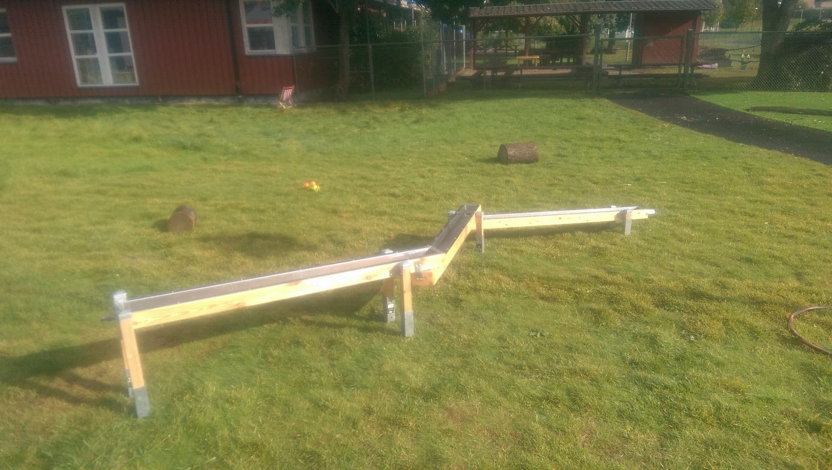

Förskoleservice
Vi är ett företag baserat i Iggesund, Hälsingland. Vi tillverkar produkter främst till Förskolor/skolor och privatpersoner.Vår affärsidé är att tillverka kvalitetsprodukter som håller. De flesta av våra produkter tillverkar vi i miljövänlig,giftfri Sibirisk Lärk. Se vår hemsida för fler av våra produkter. www.forskoleservice.se
